МОСКОВСКИЙ АВИАЦИОННЫЙ ИНСТИТУТ

(НАЦИОНАЛЬНЫЙ ИССЛЕДОВАТЕЛЬСКИЙ УНИВЕРСИТЕТ)

Кафедра вычислительной математики и программирования

**спецкурс «Параллельные и распределенные вычисления»**

**ОТЧЕТ**

**Лабораторная работа № 1**

**«Редукция»**

Выполнил: Четвериков В.А.

Группа: М8О-207М-19

Преподаватель: Семенов С. А.

Москва, 2020

Содержание

1. Постановка задачи 2

2. Описание решения 2

3. Аппаратное обеспечение и ПО 2

4. Основные моменты кода 2

5. Результат работы программы 2

6. Сравнение скорости выполнения на CPU и GPU 2

7. Выводы 3

# 1. Постановка задачи

Необходимо реализовать пример редукции элементов массива на языке CUDA.

# 2. Описание решения

Реализовано решение на примере редукции заранее заданного массива из N элементов.

# 3. Аппаратное обеспечение и ПО

CPU см. Рис 1

# 

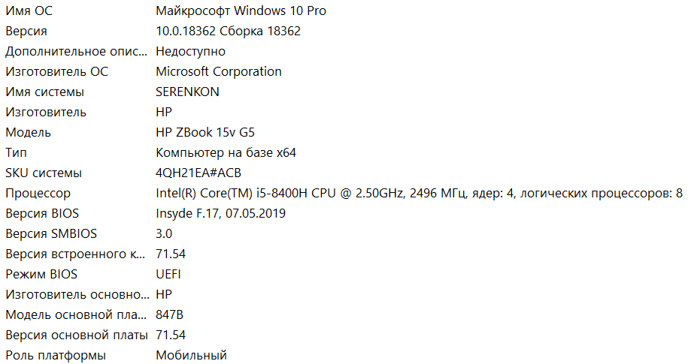

Рис. 1

GPU см. Рис 2

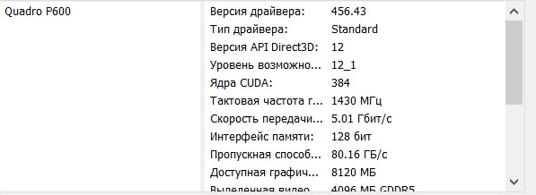

Рис. 2

# 4. Основные моменты кода

Суммирование элементов

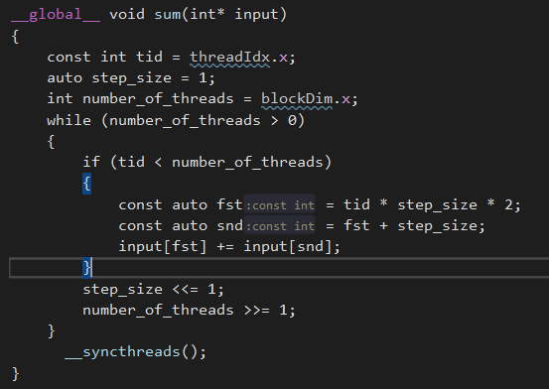

# 5. Результат работы программы

Выводит сумму элементов заданного массива.

# 6. Сравнение скорости выполнения на CPU и GPU

При запуске программы с различными значениями *N* видно, что вычисления на видеокарте произвелись быстрее, чем на процессоре компьютера, при *N*> 32.

Время выполнения программы при различных значениях *N*:

|  |  |  |  |
| --- | --- | --- | --- |
| **N** | **GPU**  **время выполнения, мс** | **CPU**  **время выполнения, мс** | **tCPU/tGPU** |
| 4 | 0,0108 | 0,1003 |  |
| 8 | 0,0254 | 0,2099 |  |
| 16 | 0,1456 | 0,6003 |  |
| 32 | 0,3543 | 0,6533 |  |
| 64 | 0,4723 | 2,8065 |  |
| 128 | 1,3597 | 6,7184 |  |
| 256 | 5,6342 | 55,455 |  |

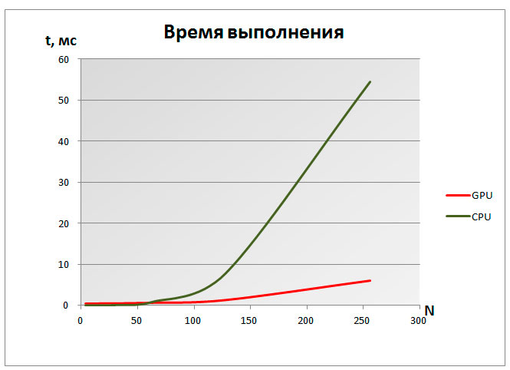

**Рис.** График зависимости времени выполнения программы от порядка матрицы *N*.

# 7. Выводы

В Лабораторной работе №1 проведен анализ работы различных программ по решению задачи редукции.